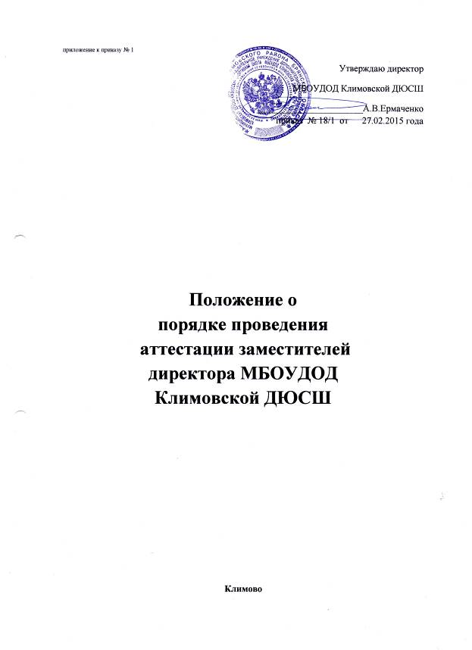

1. ОБЩИЕ ПОЛОЖЕНИЯ.

1.1 Настоящее положение устанавливает порядок проведения аттестации заместителей директора МБОУДОД Климовской ДЮСШ:
- по учебно-воспитательной работе;
- по административно –хозяйственной части.

1.2 Целью аттестации является установление соответствия уровня профессиональной компетентности заместителя директора требованиям, предъявляемым к их должностным обязанностям в соответствии с квалификационными характеристиками, утверждёнными Приказом Министерства здравоохранения и социального развития Российской федерации от 26.08.2010 года № 761н «Об утверждении Единого квалификационного справочника должностей руководителей, специалистов и служащих, раздел «Квалификационные характеристики должностей работников образования», на основе их профессиональной деятельности.
1.3 Аттестация – это проверка квалификации и деловых качеств работников, их профессиональной подготовки и соответствия занимаемой должности путём периодической оценки знаний, опыта, навыков, результатов деятельности и способностей к выполнению конкретных трудовых функций.
1.4 Аттестация на соответствие занимаемой должности является обязательной в том числе и для вновь назначенных заместителей руководителя школы
1.5 Аттестация на первую (высшую) квалификационные категории является добровольной.
1.6 Квалификационная категория или аттестация на соответствие занимаемой должности присваивается сроком на пять лет, со дня принятия решения аттестационной комиссии.
1.7 Работники, до истечения срока действия имеющейся у них квалификационной категории могут пройти аттестацию на более высокую квалификационную категорию:
- на первую квалификационную категорию, при наличии аттестации на соответствие занимаемой должности, не ранее чем через год после приказа о присвоении аттестации на соответствие занимаемой должности;
- на высшую квалификационную категорию, при наличии первой, не ранее чем через два года после присвоения первой квалификационной категории.

1.8 За работниками, признанными по результатам аттестации не соответствующими заявленной квалификационной категории, сохраняется имеющееся квалификационная категория до истечения её срока действия.

1. 9 Виды аттестации:
- первичная аттестация претендующего на должность заместителя директора проводится в течении трёх месяцев со дня назначения на должность;
- периодическая аттестация действующего заместителя директора проводится не реже, чем один раз в пять лет;
- внеочередная аттестация действующего заместителя директора, может проводится до истечении пяти лет со дня предыдущей аттестации.

1.10 Внеочередная аттестация может проводиться:
- по заявлению аттестуемого с целью изменения условий оплаты труда;
- победы учреждения или самого заместителя директора в районном, областном или федеральном конкурсе, по достижению учреждением высоких результатов деятельности по направлению работы за которое отвечает заместитель директора согласно своим должностным обязанностям.

1.11 Очередной аттестации не подлежат: беременные женщины; женщины находящиеся в отпуске по беременности и родам; находящиеся в отпуске по уходу за ребёнком до достижения им возраста трёх лет. Аттестация указанных заместителей директора возможна не ранее чем через год после выхода из отпуска.

2. ОРГАНИЗАЦИЯ ПРОВЕДЕНИЯ АТТЕСТАЦИИ
ЗАМЕСТИТЛЕЙ ДИРЕКТОРА.

2.1 Аттестация на соответствие занимаемой должности:

2.1.1 Аттестация на соответствие занимаемой должности заместителя директора обязательна. Основанием для проведения аттестации является представление директора школы в аттестационную комиссию (приложение № 1).

2.1.2 Аттестуемый должен быть ознакомлен с представлением не позднее, чем за месяц до проведения аттестации.

2.1.3 Аттестация заместителя директора на соответствие занимаемой должности проводится в форме собеседования:
- по должности заместитель директора по УВР по вопросам (Приложение № 2);
- по должности заместитель директора по АХЧ по вопросам (Приложение № 3);

2.2 Аттестация на первую и высшую квалификационные квалификационную категории:

2.2.1 Аттестация на первую и высшую квалификационные категории является добровольной.
2.2.2 Основанием для аттестации служит заявление на проведение аттестации (приложение № 4).
2.2.3 Аттестация заместителя директора на первую или высшую квалификационные категории, проводится при условии выполнения требований, предъявляемым к первой или высшей квалификационной категориям (приложение № 5) в форме:
- по должности заместитель директора по УВР, представление портфолио аттестуемого (приложение № 6), или защиты аттестуемым разработанной программы развития учреждения;
- по должности заместитель директора по АХЧ, представление аналитического отчёта о результатах деятельности (приложение № 7).

2.2.4 Аттестуемый самостоятельно выбирает форму аттестации.

2.2.5 Аттестация осуществляется в соответствии с графиком работы аттестационной комиссии, утверждённой приказом директора школы.

2.2.6 Продолжительность аттестации с начала её проведения (дата подачи заявления, или представления руководителя) не должна превышать двух месяцев. О дате проведения аттестации работник извещается не позднее чем, за две недели до начала аттестации.

2.2.7 Аттестация проводится в присутствии аттестуемого. В случае неявки аттестуемого на заседание аттестационной комиссии по уважительной причине аттестация проводится в другое время. Аттестация может проводиться без участия аттестуемого по его посменному заявлению.

3. АТТЕСТАЦИОННАЯ КОМИССИЯ,
ЕЁ СОСТАВ И РЕГЛАМЕНТ РАБОТЫ.

3.1 Аттестация заместителей директора проводится аттестационной комиссией формируемой из числа работников МБОУДОД Климовской ДЮСШ. В состав комиссии может входить представитель профсоюзного комитета, члены Совета школы, члены родительского комитета, вышестоящего руководящего органа, представитель Учредителя.

3.2 Персональный состав членов аттестационной комиссии утверждается ежегодно приказом директора МБОУДОД Климовской ДЮСШ.

3.3 Аттестационная комиссия принимает решение большинством голосов открытым голосованием. Решение считается принятым если в голосовании участвовало не менее двух третей состава аттестационной комиссии. При равенстве голосов решение считается принятым в пользу аттестуемого.

3.4 По результатам аттестации педагогического работника аттестационная комиссия принимает одно из следующих решений:
- соответствует первой (высшей) квалификационной категории
(указывается должность работника);
- не соответствует первой (высшей) квалификационной категории
(указывается должность работника);
- соответствует занимаемой должности, (указывается должность работника);
- не соответствует занимаемой должности, (указывается должность работника).

3.5 Решение аттестационной комиссии оформляется протоколом, который вступает в силу со дня подписания председателем, секретарём и членами аттестационной комиссии, принимавшими участие в голосовании.

3.6 Решение аттестационной комиссии заносится в аттестационный лист (приложение
№ 8), подписывается председателем аттестационной комиссии и её секретарём. Аттестационный лист оформляется в двух экземплярах, один из которых находится в личном деле работника, другой выдаётся на руки.

4. РЕАЛИЗАЦИЯ РЕШЕНИЙ АТТЕСТАЦИОННОЙ КОМИССИИ.

5.1 На основании решения аттестационной комиссии в месячный срок издаётся приказ по школе о присвоении аттестационной категории или аттестации заместителя руководителя на соответствие занимаемой должности. Приказ вступает в силу со дня принятия решения аттестационной комиссией.

5.2 В аттестационный лист, который составляется в двух экземплярах, вносится запись о присвоении квалификационной категории, указывается дата и номер приказа по школе. Аттестационный лист подписывается председателем, секретарём и членами аттестационной комиссии аттестационной комиссии, принявшими участие в голосовании.
При аттестации на соответствие занимаемой должности оформляется выписка из протокола заседания аттестационной комиссии.

5.3 Один экземпляр аттестационного листа или выписка прокола заседания аттестационной комиссии хранятся в личном деле работника. Второй экземпляр аттестационного листа и выписка из приказа вручается аттестованному работнику на руки.

5.4 Директор школы, с учётом решений и рекомендаций аттестационной комиссии в установленном порядке, в срок не более двух месяцев со дня аттестации, может принять решение о переводе руководителя, признанного по результатам аттестации не соответствующим занимаемой должности, на другую работу сего согласия. При невозможности перевода руководителя с его согласия на другую работу директор школы может в тот же срок в установленном порядке расторгнуть с ним трудовой1 договор в соответствии с действующим законодательством. (п.3 ч.1 ст. 81 Трудового кодекса РФ).

5.5 Работник вправе обжаловать результаты аттестации в суде в соответствии с законодательством РФ.

